医学部公共选修课和公共外语课开课操作手册（教师使用）

进入系统
使用Google Chrome浏览器，进入http://apps.bjmu.edu.cn/index.html，登陆统一用户平台（账号为职工号、初始密码为八位出生日期，登陆系统后可以修改密码）。

校公选课（公共外语课）开课申请操作
1．账号登录新系统后，进入“服务中心“，在“搜索服务”区域输入并点击“开课申请”，如下图，点击“校公选课开课申请”，进入服务，如有多个角色权限，请选择“教师组”。
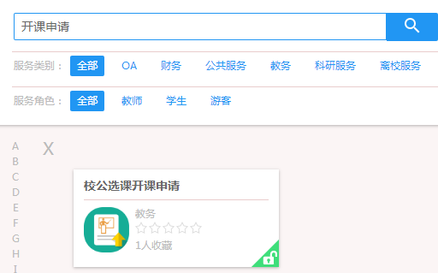
2．进入“校公选课管理”页面，点击“申请开课”：
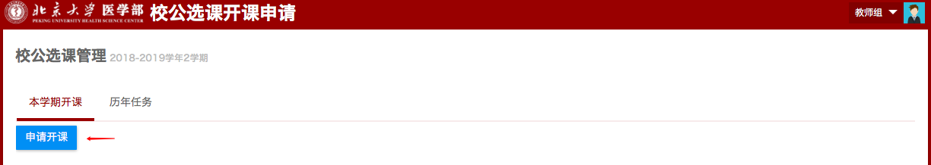
3．弹出“申请开课”对话框，如下图，有三种方式：“从课程库选择”、“复制往年校公选课”、“申请新开课”：
3.1已开过课的老师，选择“从课程库选择”方式申请课程（课程在课程库里已经存在）；
3.2如果是新开课（课程在课程库不存在），则报教育处建立课程编号后，选择“从课程库选择”方式申请课程；
注意：由于目前新系统中无可选历史数据，“复制往年校公选课”暂时不可用；
4．点击 “从课程库选择”后，选择 “下一步”，弹出“添加课程”页面（如下图），在搜索框输入课程名中关键字，勾选正确的课程名，点击“下一步”：
注意：因课时不同，课程库中若存在多个类似课程名称时，请老师务必选择与最近学期开课一样的课程编号， 否则曾选修过该课程并且不及格的学生，因课程编号的不同而无法重修及格。
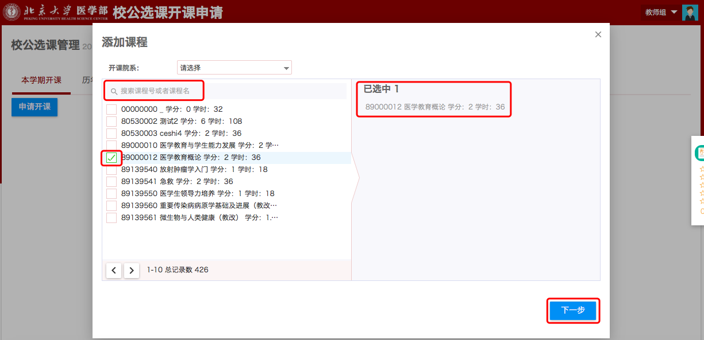
4.1 维护上课周次、上课人数、学校校区等课程信息，点击“确定“。其中：
上课周次：可通过拖选选中开课起止周，也可通过右上角“前9周”、“后9周”等快速选择，蓝色为选中状态；
上课人数：指允许选课最大人数；
课程负责人：默认是申请开课老师，不可修改；
学校校区：选“医学部”；
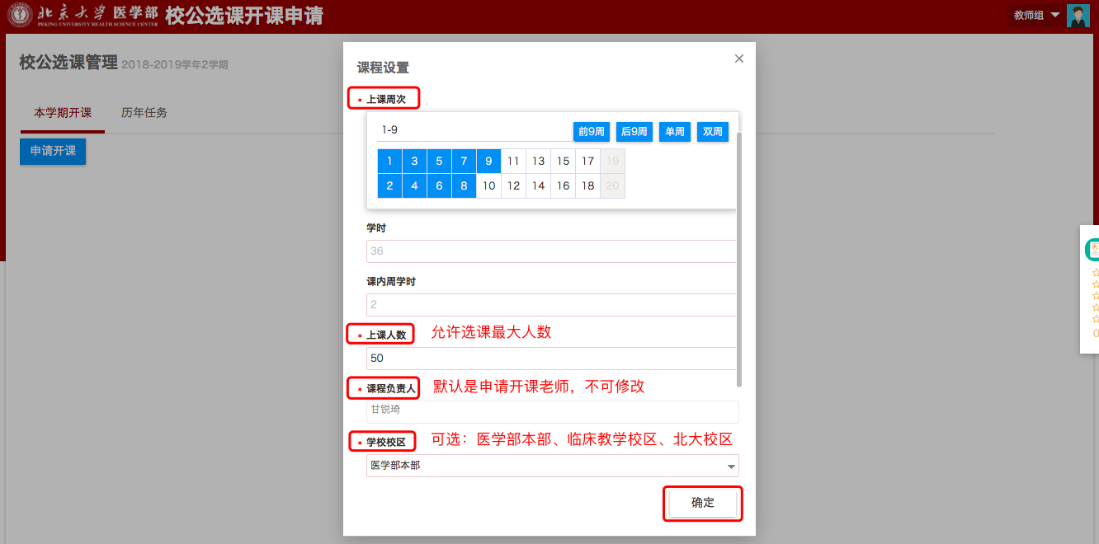
备注原因：须填写开课周次和节次，如下图。
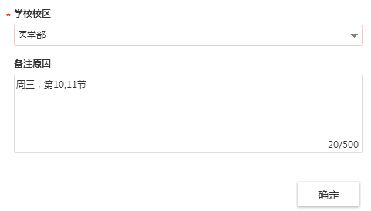
4.2 点击“确定”提交，显示“待院系审核”状态，可执行“撤回”和“查看详情”操作。
如需要修改开课申请，先点击“撤回”，显示状态由“待院系审核”改为“草稿”，此状态下可“编辑”、“删除”（如下图）。
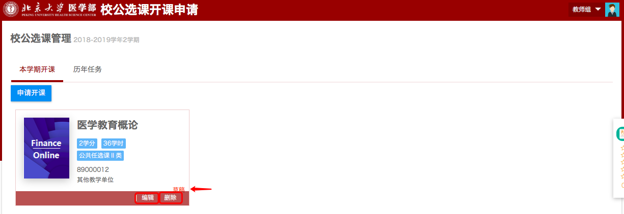
点击“编辑”则可以修改开课申请信息，点击“删除”则可以删除新开课申请记录。

教学任务和学生名单查询
- 在“服务中心”搜索“教学任务”，并点击“我的教学任务”，可查看“学生名单”，或进行“成绩录入”等操作。
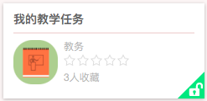
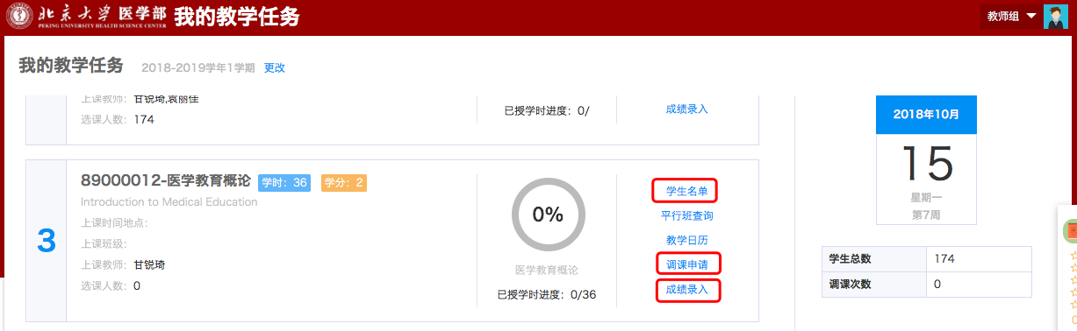
- 老师还可在“服务中心”搜索“ “我的课表”，查看已安排的课程。
